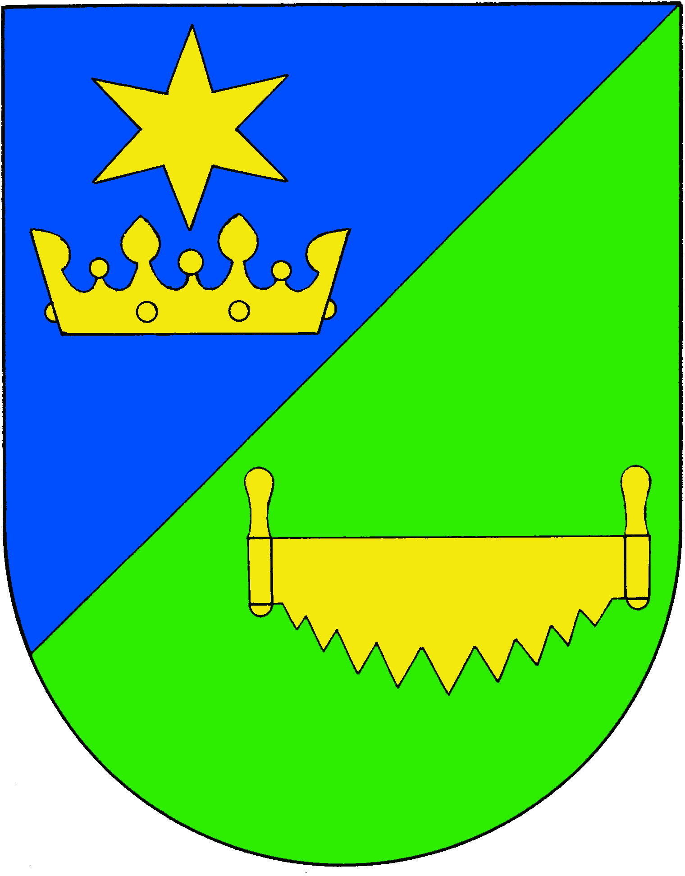

Informace Obecního úřadu Podolí I

Změna svozu domovního odpadu – letní svoz
Od 2.4.2020 začal v naší obci letní svoz domovního odpadu. Odpad budou vyvážet Městské služby Písek, s.r.o., každý sudý týden ve čtvrtek.

Kontejnery na velkoobjemový odpad
Od úterý 5.5. do neděle 10.5.2020 bude v obci přistaveno 5 kontejnerů na odkládání velkoobjemového směsného komunálního odpadu (NE železo, nebezpečný odpad jako ledničky, pneumatiky apod.). 4 kontejnery budou v Podolí I u bytovky čp. 85 a 1 kontejner bude v Rastorech u koliby.

Bioodpad
Biologicky rozložitelný odpad (trávu a větve ze zahrad) je možno odvážet do objektu bývalého manipulačního skladu v Podolí I, a to od 1.4. do 31.10. každou sobotu a neděli od 10.00 do 18.00 hod.

Sběr železného šrotu
Ve středu 7.5.2020 od 8.00 h bude v obci probíhat sběr železného šrotu a nebezpečného odpadu (ledničky, televizory, pneumatiky) ve spolupráci s SDH Podolí I.

Splatnost místních poplatků
Splatnost místních poplatků za komunální odpad a ze psů je z důvodu koronavirové pandemie posunuta až do 30.6.2020.

Kominík
Po dobu omezení kvůli šíření koronaviru nebude kominický mistr pan Miroslav Janeš (tel. 606 566 426) provádět revize ani čištění komínů.

Kulturní akce
Až do odvolání jsou pozastaveny všechny obecní kulturní akce a jsou uzavřeny kulturní dům, obecní knihovna a koliba v Rastorech.

V Podolí I 15.4.2020 Vladislav Michal, starosta

